Az Academia Europaea rendes tagja lett az ELTE két professzora
Rendes taggá választotta az Academia Europaea 2026-ban Darázs Lénárd jogászt, az ELTE ÁJK professzorát, az ELTE rektorát, valamint Csanád Máté fizikust, az ELTE TTK professzorát, az ELTE TTK Fizikai és Csillagászati Intézet igazgatóját.
Az 1988-ban alapított Academia Europaea egy európai, nem kormányzati szervezet, amelynek célja valamennyi tudományterületen a legmagasabb tudományos kiválóság elismerése, az európai kutatás előmozdítása, a kormányok és a nemzetközi szervezetek számára tudományos kérdésekben való tanácsadás, valamint az interdiszciplináris és nemzetközi kutatás ösztönzése.
Az Academia Europaea tagjai a fizikai tudományok és a technológia, a biológiai tudományok és az orvostudomány, a matematika, a bölcsészet- és humán tudományok, a társadalom- és kognitív tudományok, a közgazdaságtan és a jog területének vezető szakértői. A tagok elsősorban európai kutatók, de a világ más régióiban élő európai és Európán kívül élő külföldi tudósok is lehetnek. A felvétel kizárólag meghívásos úton történik, a meghívót csak egy anonim szakértői csoport jelölése, alapos vizsgálata és az adott személy tudományos eredményeinek és kiválóságának megerősítése után küldik ki. A választást az Academia Europaea Igazgatótanácsa erősíti meg.
Darázs Lénárd jogász, egyetemi tanár, az ELTE rektora. Szakterülete a magánjog, a versenyjog, valamint az európai adatgazdaság és adatvagyon jogi szabályozása. A magánjog területén behatóan foglalkozott a szerződések érvénytelenségével és a fogyasztóvédelem szerződési kérdéseivel. Kutatásainak centrális területe a versenykorlátozások (kartellek és erőfölényes helyzetek) elleni hazai és európai jog, valamint a disztribúciós (áruforgalmi) rendszerek komplex szabályozási kérdései. Jelentős eredményeket ért el az Európai Adatstratégia szabályozási kereteinek tudományos megalapozása, valamint a mesterséges intelligencia jogi és etikai kérdéseinek vizsgálata terén.
Csanád Máté fizikus, egyetemi tanár, az ELTE TTK Fizikai és Csillagászati Intézet igazgatója. Tudományos munkássága elsősorban a nagyenergiás részecske- és magfizika területéhez kötődik. Kutatásai a relativisztikus nehézion-ütközések során keletkező anyag – a kvark-gluon plazma – tulajdonságainak feltárására irányulnak, különös tekintettel annak téridőbeli szerkezetére és dinamikájára. Munkájában fontos szerepet kap a hidrodinamikai modellezés és a femtoszkópia módszertana, amelyek segítségével a részecskegyorsítókban létrejövő extrém állapotú anyag vizsgálható. Aktívan részt vesz nemzetközi kutatási együttműködésekben, többek között a RHIC gyorsító kísérleteiben és a CERN egyes projektjeiben.
Sajtókapcsolat:
- kommunikacio@elte.hu
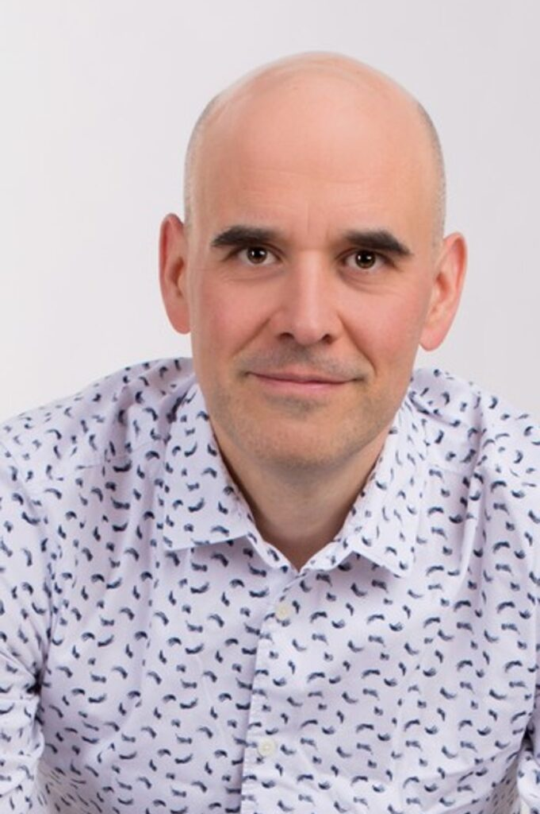 | © ELTE
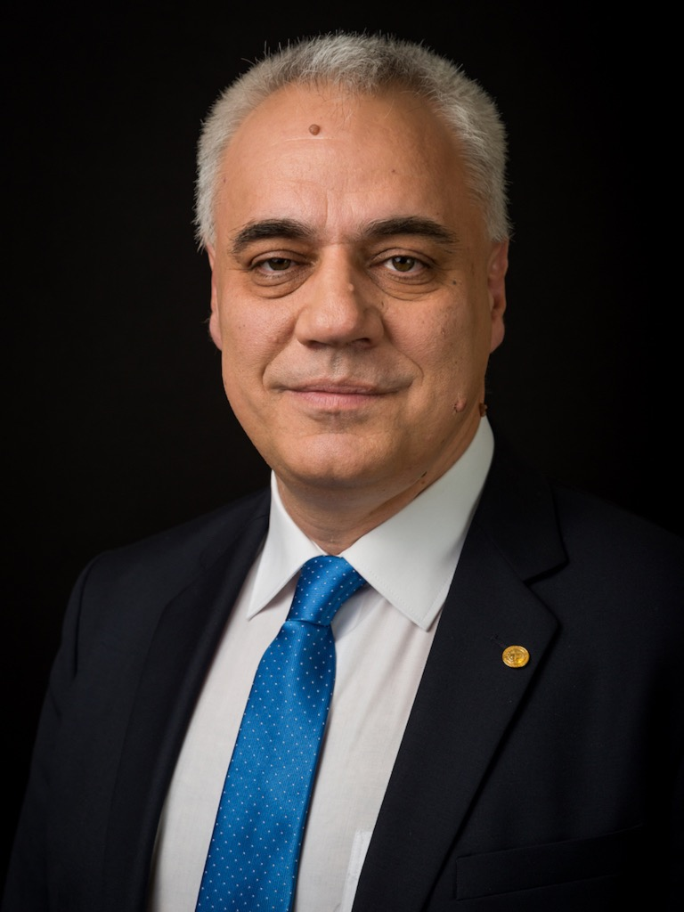 | © ELTE
Eredeti tartalom: Eötvös Loránd Tudományegyetem
Továbbította: Helló Sajtó! Üzleti Sajtószolgálat
Ez a sajtóközlemény a következő linken érhető el:

